Санкт-Петербургский Национальный Исследовательский Университет

Информационных Технологий, Механики и Оптики

Лабораторная работа №3

по дисциплине

«Программирование»

Вариант - 10765

Выполнил: Данилов Павел Юрьевич Р3110

Преподаватель:

Санкт-Петербург

2020 г.

Описание предметной области, по которой должна быть построена объектная модель:

Скуперфильд, однако, продолжал спать. Проводник забыл его разбудить и вспомнил об этом, лишь когда поезд уже отошел от станции. Чтоб избежать неприятных объяснений, он решил пока не будить Скуперфильда, а принялся тормошить его, как только поезд остановился на следующей станции, которая имела какое-то странное название -- "Паноптикум".

Программа должна удовлетворять следующим требованиям:

1. Доработанная модель должна соответствовать принципам SOLID.
2. Программа должна содержать как минимум два интерфейса и один абстрактный класс (номенклатура должна быть согласована с преподавателем).
3. В разработанных классах должны быть переопределены методы equals(), toString() и hashCode().
4. Программа должна содержать как минимум один перечисляемый тип (enum).

Отчет должен содержать:

1. Текст задания.
2. Диаграмма классов объектной модели.
3. Исходный код программы.
4. Результат работы программы.
5. Выводы по работе.

Диаграмма классов объектной модели

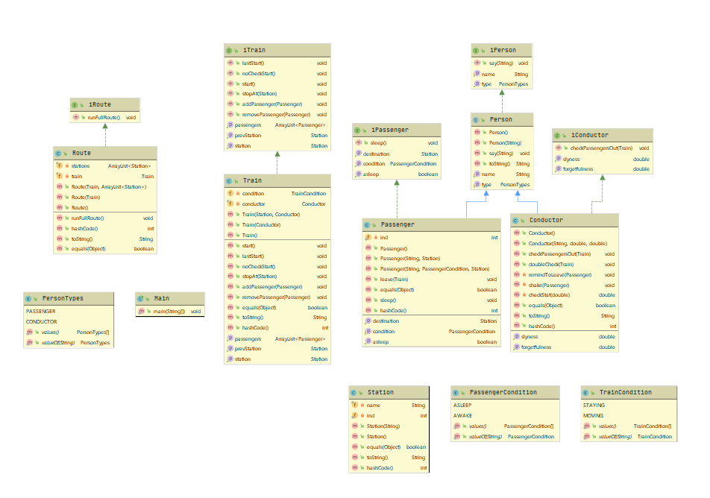

Диаграмма классов объектной модели с указанием связей классов:

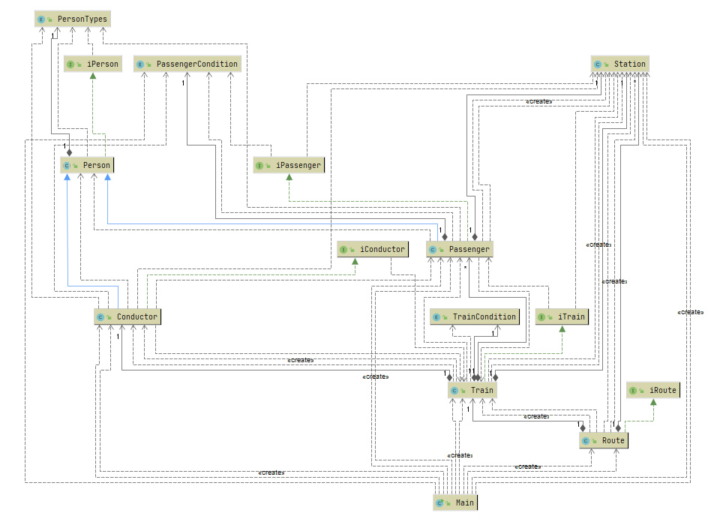Исходный код

Исходный код доступен по ссылке: <https://github.com/47iq/ITMO/tree/master/Programming/Lab3>

или сокращённой ссылке:

<https://bit.ly/3oX1lbD>

Output

Train is staying at some station. The train's conductor's name is Conductor.

Passenger Scuperfield is on the train.

Train starts moving and goes away from some station.

Passenger Scuperfield is sleeping. Passenger Scuperfield says: "Zzz.."

Conductor checks if he forgot to tell anybody to leave the train.

Conductor didn't forget anyone.

Train stops at Scuperfield's destination station.

Train starts moving and goes away from Scuperfield's destination station.

Passenger Scuperfield is sleeping. Passenger Scuperfield says: "Zzz.."

Conductor checks if he forgot to tell anybody to leave the train.

Oh no! Conductor forgot to tell Passenger Scuperfield to leave.

Conductor decides to wait till the next station and not to say Passenger Scuperfield that he skipped his station, because Conductor wants to avoid explanations.

Train stops at Panopticon.

Conductor wakes Passenger Scuperfield up.

Passenger Scuperfield is now awake.

Conductor says: "Passenger Scuperfield, you have to leave now!"

Current station isn't Passenger Scuperfield's destination station, so Passenger Scuperfield is very annoyed now.

Passenger Scuperfield leaves the train at Panopticon.

Train starts moving and goes away from Panopticon.

The train disappears in the distance...

**Выводы:** выполняя эту работу я ознакомился с принципами написания правильного и хорошо читаемого кода и попытался реализовать объектную модель по тексту, соблюдая эти принципы.